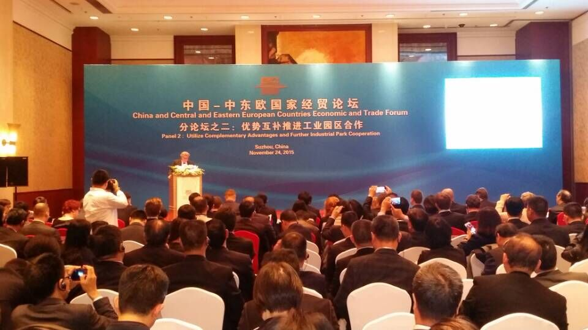
11月24日下午，在第四次中国—中东欧国家领导人会晤期间，宁波市政府在苏州市成功举办了以“优势互补推进工业园区合作”为主题的中国-中东欧国家经贸论坛工业园区合作分论坛。会议由宁波市政府副市长王剑侯主持，论坛结束后，中外企业进行了对接洽谈。

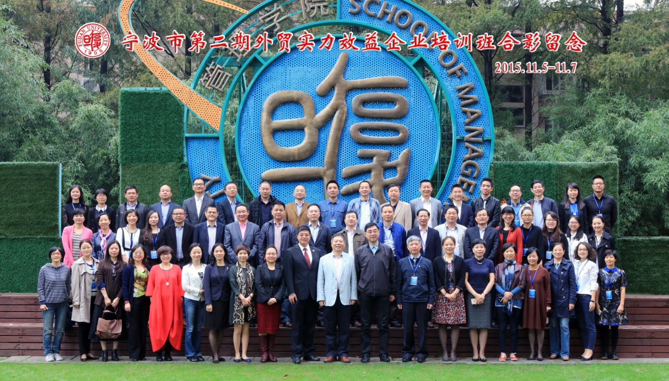
为加快我市外贸转型升级步伐，鼓励外贸企业做大做强，进一步营造外贸发展的良好氛围，根据2015年宁波市外贸实力效益工程的工作部署，第二期宁波市外贸实力效益企业培训班于11月5日至7日在上海复旦大学举行。来自宁波市首批外贸实力效益企业及协会部分副会长单位负责人参加了此次培训。
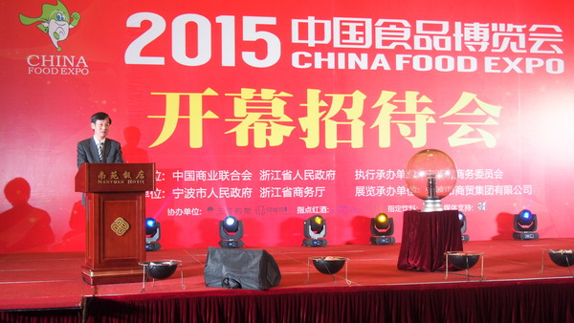
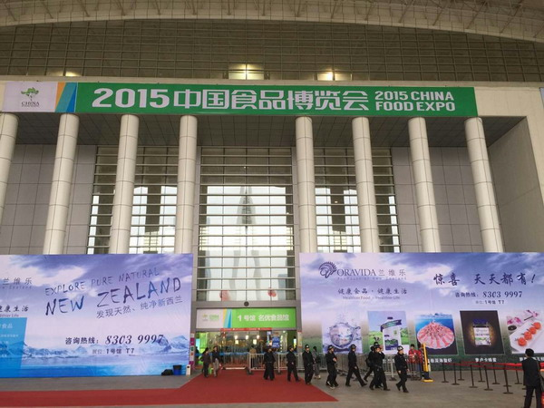
2015中国食品博览会于11月13日至16日在宁波市国际会展中心举行。展会共设9个展馆，其中包括7个即期展馆和2个常年展馆，展览展示面积达7万平方米，国际标准展位3500个。
在11月12日晚上举行的2015中国食品博览会开幕招待会上，中商联会长姜明、宁波市副市长王剑侯到会致辞，宁波市人大副主任胡谟敦、宁波市政协副主席蒋剑巍参加展会启动仪式，中商联副会长梁蓉，宁波市商务委领导陈秀忠、孙义为、胡焕剑、吴晓月、杨茂印、洪茂林等参加了本次活动。

